Centro Educativo Jean Piaget

**El puente de Einstein-Rosen y el viaje en el tiempo**

Jimena Cuevas Sánchez y Montserrat Fugarolas Morinelli 5010

Taller de Metodología de la Investigación

Adriana Felisa Chávez

**RESUMEN:**

**ABSTRACT:**

**ÍNDICE:**

**Introducción:**

“El puente de Einstein-Rosen o agujero de gusano es una hipotética característica topológica de un espacio-tiempo descrita en las ecuaciones de la relatividad general.” (Wikipedia, 2019)

Un agujero de gusano es un portal de corta duración que une dos agujeros negros en diferentes lugares, éstos podrían conectar dos puntos del universo actual o tal vez incluso en diferentes momentos. Tiene por lo menos dos extremos conectados a una “garganta” por la cual se puede desplazar la materia.

No existen pruebas de existencia de que el espacio-tiempo conocido tenga estructuras de este tipo, por lo que hoy en día es solo una posibilidad teórica en la ciencia.

Son cosas muy diferentes que puedan existir los agujeros de gusano y que puedan utilizarse para viajar en el tiempo; ya que son de muy corta duración, la materia se quedaría atrapada en él o inclusive si consiguiera alcanzar salir del otro lado, no podría regresar. Del mismo modo tampoco podríamos ser capaces de elegir nuestro destino.

**Pregunta de investigación:** ¿Cuál es la relación de los agujeros de gusano con un posible viaje en el tiempo?

**Objetivos:**

General: Describir de manera sencilla las posibilidades del viaje en el tiempo planteadas teóricamente y su relación con el puente Einstein-Rosen.

Específicos:

* Exponer los postulados principales de la teoría de la Relatividad General y Especial.
* Definir el concepto del puente Einstein-Rosen (agujero de gusano) y la teoría del viaje en el tiempo.
* Mencionar cómo se relacionan los agujeros negros y blancos con el puente Einstein-Rosen.
* Ejemplificar algunas soluciones que se han propuesto para el viaje en el tiempo.

**Justificación:**

Entre los temas más comunes de la ciencia ficción encontramos las deformaciones del espacio y el tiempo. Estas deformaciones son útiles para viajes rápidos alrededor de la galaxia o para viajar en el tiempo. Se han propuesto diversas teorías relacionadas con este tema; de hecho, la idea de que el espacio-tiempo puede curvarse es bastante reciente. Por ejemplo, Gödel planteó en 1948 la idea de un universo giratorio en el que se podría partir en una nave espacial y regresar antes de haberse marchado.

Otra solución que permite el viaje en el tiempo incluye dos cuerdas (que se habrían formado poco después del Big Bang) sometidas a una tensión tan grande, que podrían acelerar casi a la velocidad de la luz. Einstein explicó que se necesitaría una nave espacial que fuera más rápido que la velocidad de la luz para que el tiempo de un observador fuera hacia atrás en comparación de otro observador. No obstante, en el mismo artículo pareció descartar la posibilidad de un viaje en el tiempo hacia el pasado. Por lo tanto la única forma de llegar desde un lado de la galaxia a otro en un tiempo razonable sería si se pudiera deformar tanto el espacio-tiempo que se creara un pequeño tubo o agujero de gusano. Para formar un agujero de gusano se necesita deformar el espacio-tiempo como la superficie de una silla de montar, esto es de manera opuesta a como lo deformaría la materia normal. Para ello se necesitaría materia con masa negativa y densidad de energía negativa.

Las implicaciones teóricas de este trabajo de investigación resultan de la revisión de estudios relacionados, sobre todo, con la teoría relativista. Aunque esta investigación sea solo de tipo descriptiva y su propósito sea la divulgación de este fenómeno (asociado normalmente a la ciencia ficción), se espera que esta investigación se retome en un futuro y pueda servir como la base para profundizar en esta teoría.

**MARCO TEÓRICO:**

Durante más de 2000 años, algunos axiomas de la geometría euclidiana, por ejemplo que un triángulo sumara 180 grados, se consideraba irrefutable. Sin embargo, en el siglo pasado algunos investigadores comenzaron a darse cuenta de que hay otras formas de geometría en las que es posible que los ángulos de un triángulo no sumen necesariamente 180º. 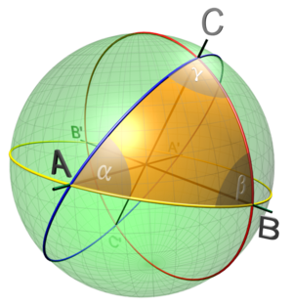

Lo más cercano a una línea recta en la superficie de la Tierra es un *círculo máximo*, estos son los caminos más cortos entre dos puntos. Si se considera el triángulo formado en la superficie de la Tierra por el ecuador, el meridiano de Greenwich y el meridiano que pasa por Bangladesh, se observa que los meridianos forman ángulos rectos con el *figura 1 [1]* ecuador como se muestra en la figura. Igualmente, ambos se cortan en el Polo Norte en un ángulo recto. De esta forma, se tiene un triángulo cuyos ángulos suman 270 grados. (Hawking, 2018, p.163)

La superficie de la Tierra es un espacio bidimensional, esto es, puede recorrerse en dos direcciones (norte-sur, este-oeste). No obstante, existe también una tercera dimensión perpendicular a estas dos: arriba-abajo. Es decir, la superficie de la Tierra existe en el espacio tridimensional, el cual es plano, por lo que obedece a la geometría euclidiana. (Hawking, 2018, p.164)

“[…]podríamos imaginar que el espacio tridimensional en que vivimos es la superficie de una esfera con una dimensión adicional que no vemos. Si la esfera fuera muy grande, el espacio sería casi plano y la geometría euclidiana sería una muy buena aproximación en distancias pequeñas. Sin embargo, a grandes distancias nos daríamos cuenta de que esa geometría euclidiana deja de ser válida.” (Hawking, 2018, p. 165)

Por lo tanto, debe medirse el espacio en que vivimos y descubrir su geometría mediante experimentos. En 1854, el alemán Berhnard Riemann desarrolló una forma para describir espacios curvos que existían en abstracto, pero no parecía haber ninguna razón por la cual el espacio físico debiera ser curvo hasta 1915, cuando Einstein presentó la teoría general de la relatividad.

**Teoría de la relatividad general**

La teoría de la relatividad general fue concebida por Einstein como solución a problemas conceptuales del límite de velocidad en la transmisión de información y el observador inercial. La idea propuesta por Einstein fue que la gravedad está íntimamente relacionada al espacio y al tiempo mediante la geometría: el espacio-tiempo se deforma en presencia de una masa. Así, cualquier otra masa notaría esta deformación y se vería obligada a seguir trayectorias diferentes de cuando estaba en un espacio sin deformar.

Que haya una deformación en el espacio significa que éste adquiere una geometría diferente de la que estamos habituados, el llamado espacio plano o no euclidiano. En un espacio no euclidiano ocurren cosas muy diferentes al normal: la línea más corta entre dos puntos es una curva y no una línea recta.

“La idea de Einstein de conectar la gravedad con la geometría cambió drásticamente el concepto de interacción gravitatoria, la gravedad ya no es una fuerza sino una deformación del espacio-tiempo.” (CosmoEduca, s.f.) Cambió la fórmula de la gravitación de Newton, de modo que su teoría explica perfectamente todos los experimentos y las observaciones astronómicas, incluida la discrepancia de la órbita de Mercurio.

Es una teoría no solo del espacio curvo sino también del tiempo deformado. En un trabajo realizado en 1905, Einstein mostró que la posición y el tiempo en la que uno cree que se ha producido un suceso dependen de cómo se estaba moviendo. Esto significa que el tiempo y el espacio están ligados el uno con el otro. Se puede pensar el espacio y el tiempo como una entidad de cuatro dimensiones (tres de ellas señalan la posición de un acontecimiento, la cuarta el tiempo) llamada *espacio-tiempo*.

En un artículo de 1915, Einstein demostró que los efectos de la gravedad podrían describirse suponiendo que el espacio-tiempo queda deformado o distorsionado por su contenido en materia y energía. De hecho, se puede observar la deformación del espacio-tiempo producida por la masa del Sol en la ligera curvatura de la luz u ondas de radio que pasan cerca del Sol.

**Teoría de la relatividad especial**

También llamada teoría de la relatividad restringida, fue publicada en 1905 por Einstein. “Surge de la observación de que la velocidad de la luz en el vacío es igual en todos los sistemas de referencia inerciales y de obtener todas las consecuencias del principio de relatividad de Galileo.” (Wikipedia, 2019) Según él, cualquier experimento realizado en un sistema de referencia inercial se desarrollará de manera idéntica en cualquier otro sistema inercial.

La teoría es “especial” porque sólo se aplica cuando la curvatura del espacio-tiempo producida por acción de la gravedad es irrelevante, es decir, en esta teoría Einstein no tuvo en cuenta a la gravedad como variable. Einstein formuló la relatividad general en 1915 para incluir la gravedad; la relatividad general es capaz de manejar marcos de referencia acelerados.

Estableció nuevas ecuaciones que facilitan pasar de un sistema de referencia inercial a otro. Las ecuaciones correspondientes conducen a fenómenos que van en contra del sentido común, como lo son la contracción espacial, la dilatación del tiempo, un límite universal a la velocidad, la equivalencia entre masa y energía o la relatividad de la simultaneidad, siendo la fórmula E=mc2 o la paradoja de los gemelos los ejemplos más conocidos.

Primer postulado. Principio especial de relatividad: Las leyes de la física son las mismas en todos los sistemas de referencia inerciales; no existe un sistema inercial de referencia privilegiado que se pueda considerar como absoluto.

Segundo postulado. Invariancia de *c*: La velocidad de la luz en el vacío es una constante universal, *c*, que es independiente del movimiento de la fuente de luz.

**Agujeros de gusano, agujeros negros y agujeros blancos**

Un puente de Einstein-Rosen, más conocido un “agujero de gusano”, es un hipotético túnel cósmico o atajo a través del espacio-tiempo, descrito como soluciones para las ecuaciones de la teoría de la relatividad general de Einstein cuando se aplican a los agujeros negros. Aunque todavía no se han observado evidencia de su existencia, teóricamente están constituidos por, al menos, dos extremos conectados por un a garganta, a través de la cual viajaría la materia, si éste podría ser atravesado.

En 1916 Ludwig Flamm inició su estudio como posible solución a las ecuaciones de Einstein para los agujeros negros de Schwarzchild, conocido ahora como agujero blanco, que se encuentra conectado a la entrada del agujero negro por un conducto de espacio-tiempo. La “entrada” del agujero negro y la “salida” del agujero blanco podrían estar en diferentes partes del mismo universo o en diferentes universos.

Albert Einstein y Nathan Rosen retomaron dicha teoría en su intento de eliminar singularidades de la física (puntos donde matemáticamente las cantidades se vuelven infinitas) para explicar las partículas fundamentales, como los electrones, en términos de túneles espacio-tiempo unidos por líneas de fuerzas eléctricas.

Karl Schwarzchild (Wikipedia, 2019) fue uno de los primeros científicos en el desarrollo de la teoría cuántica. Llevó a cabo investigaciones sobre óptica y fotografía relacionadas con la astronomía, e introdujo geometrías diferentes a la euclidiana para medir el universo. En el área de relatividad, aportó soluciones exactas a las ecuaciones de campo de Einstein y avanzó ideas sobre los agujeros negros que décadas después se confirmarían.

**El viaje en el tiempo**

Lo que se necesitaría para un viaje en el tiempo es una nave espacial que vaya más rápido que la luz. Sin embargo, Einstein demostró que la potencia necesaria para acelerar una nave se haría cada vez mayor conforme se acercara a la velocidad de la luz; por lo que se necesitaría una potencia infinita para acelerar más allá de ella. El artículo de Einstein de 1905, mencionado anteriormente, descarta el viaje en el tiempo hacia el pasado. También indicaba que el viaje a otras estrellas sería muy lento puesto que no se puede ir a la velocidad de la luz.

La magnitud de la deformación del espacio-tiempo en nuestro entorno es muy pequeña por la debilidad de los campos gravitatorios del sistema solar. Sin embargo, se sabe que en el Big Bang o los agujeros negros los campos gravitatorios son muy fuertes. De tal premisa surgieron diversas teorías sobre la existencia de los agujeros de gusano y la posibilidad de los viajes en el tiempo.

En 1948, Kurt Gödel propuso un universo en el que todo su conjunto estuviera girando. En este modelo, sería posible partir partir en una nave espacial y regresar antes de haber partido. Stephen Hawking (2018) comenta que ahora se sabe que la solución de Gödel para el viaje en el tiempo no sería posible porque en su modelo el universo no se estaba expandiendo.

Otra solución propuesta es aquella de las cuerdas cósmicas. La teoría indica que estas cuerdas se habrían formado en el universo poco después del Big Bang; las cuerdas estarían sometidas a una tensión de aproximadamente 1000 billones de billones de toneladas. Esta tensión les permitiría acelerar casi a la velocidad de la luz. Lo que tienen en común ambas teorías es que empiezan de una manera tan distorsionada que permite el viaje al pasado.

El universo comenzó en el Big Bang sin la deformación necesaria para permitir el viaje en el tiempo. Si bien no se puede cambiar la forma en que inició el universo, “la pregunta de si viajar en el tiempo es posible nos lleva a preguntarnos si podríamos conseguir deformar suficientemente el espacio-tiempo para que se nos permitiera regresar al pasado. [...] Si la relatividad general permite viajar en el tiempo, ¿lo permite en nuestro universo?” (Hawking, 2018)

Hawking menciona que otro aspecto íntimamente ligado al viaje en el tiempo es la capacidad de viajar rápidamente de un punto a otro en el espacio. Para ello sería necesario deformar tanto el espacio-tiempo que se creara un agujero de gusano, el cual funcionaría como un atajo. Si se pudiera atravesar la galaxia en poco tiempo a través de un agujero de gusano, se podría regresar por otro incluso antes de haber salido.

**Conjetura de protección de la cronología**

La conjetura de protección de la cronología propuesta por Stephen Hawking (1992) sostiene que es imposible viajar en el tiempo a escala macroscópica, y por ende, no tenemos contradicciones en el tiempo propiamente dichas. Hawking mostró que al introducir la relatividad general en la formulación de la mecánica cuántica, las fluctuaciones de la energía del vacío incrementan la densidad de energía al infinito justo en el momento en el que se va a viajar al pasado, lo cual termina por destruir la máquina del tiempo en el mismo instante en que ha sido creada.

Sin embargo, recientemente Martin Ringbauer y sus colaboradores (2014) de la Universidad de Queensland, Australia, diseñaron un experimento con equipos ópticos que muestra cómo un fotón de luz viaja al pasado hasta que interactúa consigo mismo gracias a que emplea atajos en el espacio-tiempo, simulando el pasaje a través de un agujero de gusano. Con este experimento se puede descartar la validez de la conjetura de protección de la cronología de Hawking, aunque es necesario desarrollar una teoría cuántica de la gravedad para poder corroborar esta afirmación.

**Agujeros de gusano**

Los estudios de Einstein y Rosen en 1935 publicados en su trabajo *“El problema de la partícula en la teoría general de la relatividad”* propusieron un modelo geométrico de una partícula de física elemental donde el espacio estaba representado por dos hojas idénticas paralelas entre sí, tal que la partícula sería un puente que las conecta evitando así las singularidades. Así fue como se le llamó puente Einstein-Rosen.

El nombre agujero de gusano fue acuñado por John A. Wheeler (1957), pero desde entonces nunca se han observado en el universo, han sido solamente estudios teóricos que han brindado la posibilidad de viajar grandes distancias en el espacio en el menor tiempo posible, así como también ser la base para realizar posibles viajes en el tiempo.

Se plantea que de existir un agujero de gusano, éste lo haría apenas por un instante y que tal acción requeriría grandes cantidades de energía negativa; observando que la energía positiva atrae a la materia y lo colapsaría, mientras que la energía negativa genera el efecto contrario que es la esencia del agujero de gusano que permite el paso de materia a través de él.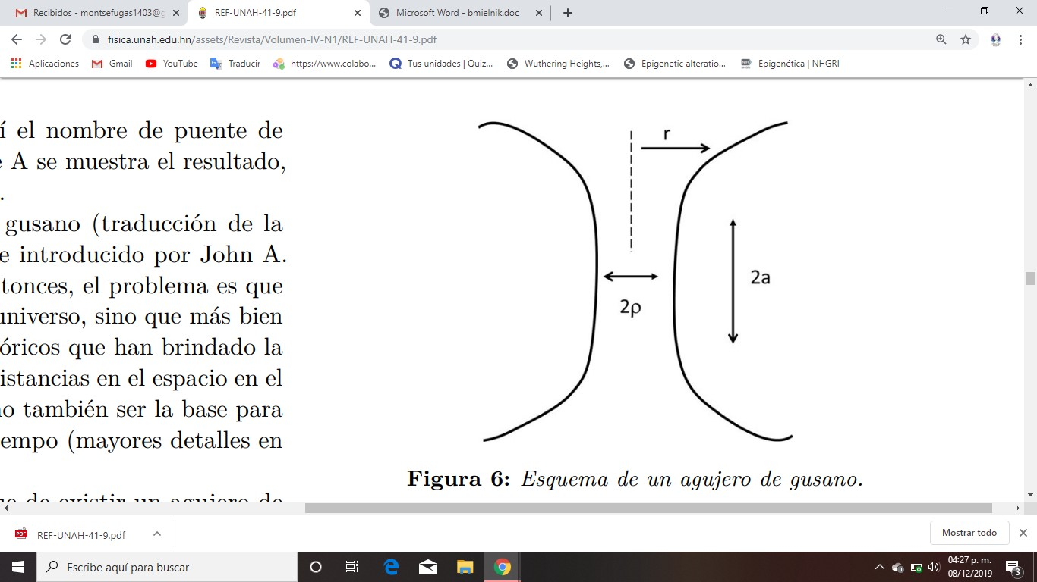

Butcher (2014) demostró matemáticamente que si la garganta del agujero de gusano es muy extensa en comparación con la boca del agujero, como en la figura 2, éste generará energía negativa en su centro, que es la necesaria para que pueda existir, aunque sería por un breve instante, condición necesaria para generar la apertura del túnel, y muy estrecha, lo cual permitiría solamente el paso de fotones. *figura 2 [2]*

Los agujeros de gusano están íntimamente relacionados con las ecuaciones de campo de Einstein, que posibilitan describir la gravedad como una distorsión del espacio-tiempo. (Isea, 2016)

Se ha demostrado que para crear un agujero de gusano se debe deformar el espacio-tiempo de manera contraria a como lo deformaría la materia normal. Este tipo de materia curva el espacio-tiempo como la superficie de la Tierra, sin embargo, para crear un agujero de gusano se necesita curvar el espacio-tiempo como la superficie de una silla de montar. Para ello, se necesitaría una materia con masa y densidad de energía negativas. La posibilidad de que la densidad de energía sea negativa existe gracias a la teoría cuántica, que se basa en el Principio de Incertidumbre. [3]

**Bibliografía**

* Hawking, S. (2018) *Breves respuestas a las grandes preguntas.* Editorial Planeta S.A. : Barcelona, España.
* Isea, R. (2016). La Física de los Viajes en el Tiempo a través de un Agujero de Gusano. *REVISTA DE LA ESCUELA DE FÍSICA, UNAH, 4*(2), 13, 14.
* Redacción de National Geographic. (2013). *Agujeros de gusano.* Recuperado de: <https://www.nationalgeographic.es/espacio/agujeros-de-gusano>
* (S.A.). (s.f.). *Agujero de gusano.* Recuperado de <https://es.wikipedia.org/wiki/Agujero_de_gusano>
* (S.A.). (s.f.). Agujeros de gusano. Recuperado de <https://www.astromia.com/universo/agujerosgusano.htm>
* (esto es solo para recordar las páginas, luego las citaremos en apa)
* Bravo, R. (2019). Viajar en el tiempo es posible. Recuperado de <https://astroaficion.com/2019/05/23/viajar-en-el-tiempo-es-posible/>
* (S.A.). (s.f.) Círculo Máximo. Recuperado de https://es.wikipedia.org/wiki/Gran_c%C3%ADrculo
* (S.A.). (s.f). Puente de Einstein-Rosen. Recuperado de <https://sites.google.com/site/losagujerosdegusanos/home/puente-de-einstein-rosen>
* (S.A.). (s.f.). Karl Schwarzschild. Recuperado de <https://es.wikipedia.org/wiki/Karl_Schwarzschild>
* (S.A.). (s.f.). Gravitación según Einstein. Recuperado de
* <https://www.iac.es/cosmoeduca/gravedad/temas/g1general.htm>
* (S.A.). (s.f.). Teoría de la relatividad especial. Recuperado de
* <https://es.wikipedia.org/wiki/Teor%C3%ADa_de_la_relatividad_especial>

1. (S.A.). (s.f.) Círculo Máximo. Recuperado de https://es.wikipedia.org/wiki/Gran_c%C3%ADrculo
2. Isea, R. (2016). La Física de los Viajes en el Tiempo a través de un Agujero de Gusano. REVISTA DE LA ESCUELA DE FÍSICA, UNAH, 4(2), p. 14.
3. El Principio de Incertidumbre establece que no se puede conocer al mismo tiempo la posición y velocidad de una partícula. Implica que los campos electromagnéticos o gravitatorios no pueden ser nulos aun cuando se les considera vacíos; en lugar de eso los campos deben tener una cantidad mínima de fluctuaciones. Estas fluctuaciones pueden ser interpretadas como pares de partículas y antipartículas que aparecen juntas, se separan y vuelven a unirse para aniquilarse mutuamente. (Hawking, 2018)